Посвящение в «эколят-молодых защитников природы»
5 июня – Всемирный день охраны окружающей среды и день эколога. В преддверии этого праздника в старшей группе «Теремок» прошёл экологический праздник – посвящение в эколята-дошколята.
В гости к ребятам пришла Королева Экология и её юные помощники: Ёлочка, Умница и Шалун.
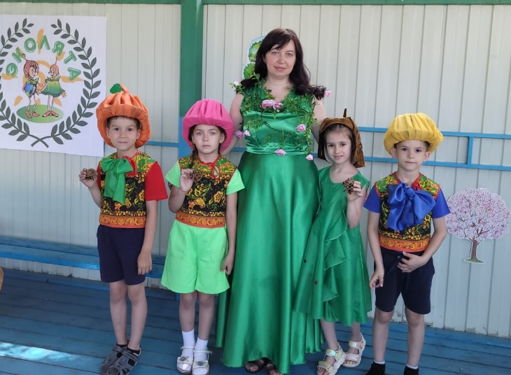
Они рассказали нашим воспитанникам об основных экологических проблемах: загрязнении воды, воздуха, почвы, исчезновении некоторых видов животных. Ребята пришли к выводу, что планету необходимо спасти от мусора, а для этого его нужно сортировать и перерабатывать. Вместе с Королевой Экологией и её помощниками ребята поиграли в дидактическую игру, в ходе которой научились сортировать мусор в разные контейнеры: жестяные банки, пластиковые изделия, бумагу и природный материал.
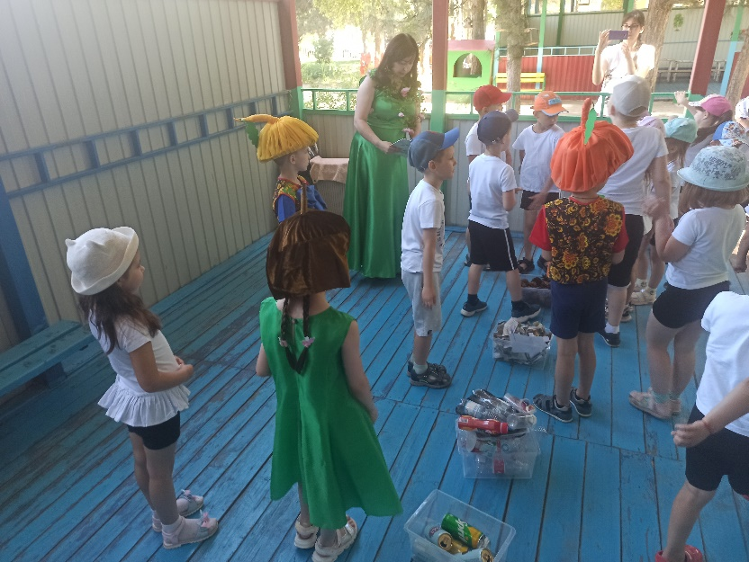
Королева Экология рассказала ребятам, что помимо сдачи в переработку, пластику можно давать вторую жизнь и самостоятельно, например из ненужных бутылок можно сделать поилочки для птиц и животных. Вместе с ребятами и своими помощниками Королева Экология изготовила несколько поилочек и разместила их на деревьях на прогулочной площадке. Помощники Королевы Экологии рассказали дошколятам, как дети могут самостоятельно помогать природе: рыхлить клумбы, поливать цветы и деревья возле площадки.
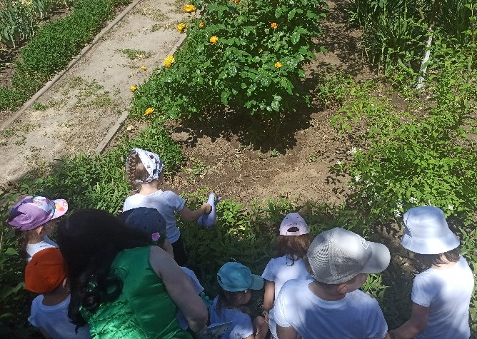
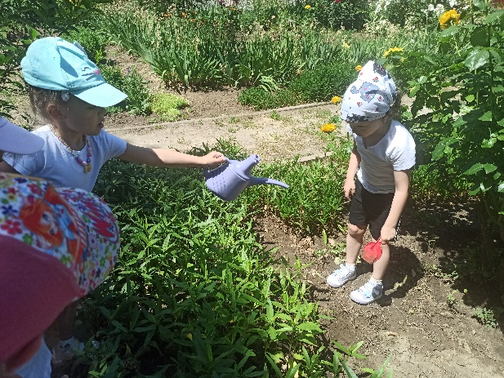

Из собранных шишек помощница Королевы Экологии Умница предложила дошколятам смастерить ёжиков. Этих ёжиков ребята решили подарить своим родителям и рассказать им, как важно беречь природу и помогать братьям нашим меньшим.
На прощание воспитанники группы № 20 «Теремок» дали Королеве Экологии клятву, что будут заботится и оберегать природу от загрязнения и небрежного отношения к ней, а Королева Экология приняла их в ряды юных защитников природы и каждому ребенку на память подарила сертификат эколенка-дошколёнка.
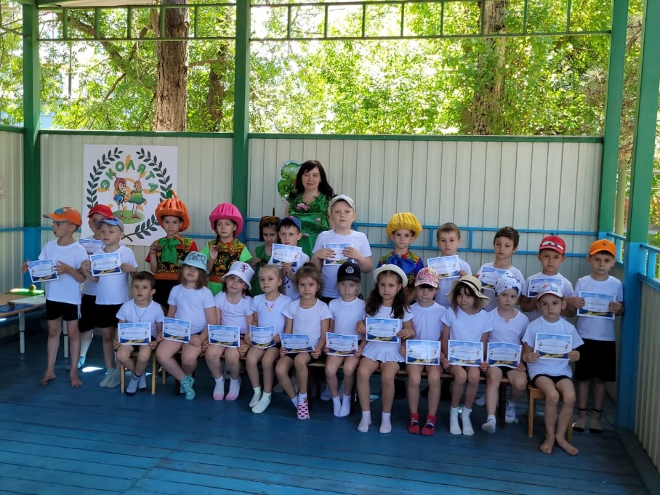
Вот так в игровой форме воспитанники МБДОУ № 29 г.Азова узнают о важнейших экологических проблемах, приобщаются к экологическому движению и стремятся сделать окружающий мир чище и лучше, учатся быть добрее, сопереживать животным и заботиться о них. Мы верим и надеемся, что все наши воспитанники станут настоящими патриотами своей Родины, будут любить свой родной край и заботиться о природе.

